附件5

全国冰雪运动特色学校教师滑雪技能培训方案

- 培训目的
为培养冰雪运动教师队伍，提高冰雪运动教师滑冰滑雪技能，提高学校冰雪运动课程教学水平，教育部委托吉林省教育厅于2020年1月5日至1月10日在吉林省长春市举办冰雪运动特色学校（小学）教师滑雪技能培训班，计划培训296名全国冰雪运动特色学校小学教师。
二、培训内容及课程模块
培训以冰雪运动项目基础理论和运动技能及学校体育教学改革与创新为重点，注重理论课程与实践教学相结合，最大程度提升参训教师的教育理念、冰雪运动专业知识和实际教学能力。
培训涵盖通识课程、专业理论课程、专业技术课程和实践教学等4个课程模块。课程内容包括奥林匹克知识，冬季运动项目发展概况，越野滑雪、越野滑轮、高山滑雪理论和技能，越野滑雪、滑轮竞赛组织和实施等。
三、培训方式
以理论课教学、实践教学、交流研讨等方式进行，采取封闭式管理。
四、培训师资
邀请国内政治素质高、业务能力强、实践教学经验丰富、冰雪运动领域较有影响的专家、教练，组成教师培训团队。
五、结业
完成全部理论教学和实践教学考核后颁发结业证书。
六、报名与报到
- 报名
请扫描二维码查看各省份名额分配方案、培训计划、报名表。
二维码：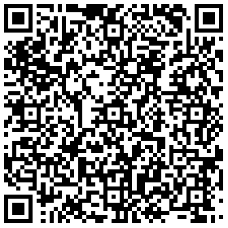
- 报到
报到时间：2020年1月5日 全天
报到地点：东师会馆（净月店）
长春市净月区博学路377号
联系人：李悦 电话：18004306689
七、经费
往返交通费、保险费自理，食宿费、培训费等其他费用由主办方承担。

